ICS 67.060
CCS B 20
DB2101
沈阳市地方标准
DB 2101/T ××××—2022

地理标志产品 苏家屯大米（红菱大米）
Product of geographical indication—Sujiatun rice

2022 - ×× - ××发布
2022 - ×× - ××实施
沈阳市市场监督管理局 发布

前 言
本文件按照GB/T 1.1-2020《标准化工作导则 第1部分：标准化文件的结构和起草规则》的规定起草。
本文件由沈阳市农业农村局提出并归口。
本文件起草单位：辽宁省检验检测认证中心（辽宁省标准化研究院）、锦州市检验检测认证中心、中粮米业（沈阳）有限公司、沈阳金地丰米业有限公司。
本文件主要起草人：邢超、文武、李洪江、王丽华、佟宜沅、李昂、薛志文、段伟、王权、郝启锋、贾雷。
文件发布实施后，任何单位和个人如有问题和意见建议，均可以通过来电、来函等方式进行反馈，我们将及时答复并认真处理，根据实施情况依法进行评估及复审。
本文件归口部门联系电话：024-82703839；联系地址：辽宁省沈阳市和平区十一纬路36号。
本文件起草单位联系电话：024-23920779；联系地址：沈阳市和平区永安北路8号。

地理标志产品 苏家屯大米（红菱大米）
- 范围
本文件规定了苏家屯大米（红菱大米）的术语和定义、地理标志产品保护范围、要求、试验方法、检验规则及标志、标签、包装、运输、贮存等内容。
本文件适用于国家知识产权局（原国家质量监督检验检疫总局）根据《地理标志产品保护规定》批准保护的地理标志产品苏家屯大米（红菱大米）。
- 规范性引用文件
下列文件中的内容通过文中的规范性引用而构成本文件必不可少的条款。 其中，注日期的引用文件，仅该日期对应的版本适用于本文件；不注日期的引用文件，其最新版本（包括所有的修改单）适用于本文件。
GB 2715 食品安全国家标准 粮食
GB 2762 食品安全国家标准 食品中污染物限量
GB 2763 食品安全国家标准 食品中农药最大残留限量
GB 5009.3 食品安全国家标准 食品中水分的测定
GB/T 5491 粮食、油料检验 扦样、分样法
GB/T 5492 粮油检验 粮食、油料的色泽、气味、口味鉴定
GB/T 5493 粮油检验 类型及互混检验
GB/T 5494 粮油检验 粮食、油料的杂质、不完善粒检验
GB/T 5496 粮食、油料检验 黄粒米及裂纹粒检验法
GB/T 5502 粮油检验 大米加工精度检验
GB/T 5503 粮油检验 碎米检验法
GB 7718 食品安全国家标准 预包装食品标签通则
GB 14881 食品安全国家标准 食品生产通用卫生规范
GB/T 15683 大米 直链淀粉含量的测定
GB/T 17109 粮食销售包装
GB/T 17891 优质稻谷
GB/T 22294 粮油检验 大米胶稠度的测定
JJF 1070 定量包装商品净含量计量检验规则
《定量包装商品计量监督管理办法》（国家质量监督检验检疫总局令[2005]第75号）
《国家粮食储备局粮食运输管理规则》（国家粮食储备库（国粮储［1997］225号））
《地理标志专用标志使用管理办法（试行）》（国家知识产权局第354号公告）
- 术语和定义
下列术语和定义适用于本文件。

苏家屯大米（红菱大米）（Sujiatun rice）
在本文件第4章规定的范围内，以5.3规定的技术种植，经加工而成的大米。
- 地理标志产品保护范围
苏家屯大米（红菱大米）地理标志产品保护范围为苏家屯区红菱街道办事处、永乐街道办事处、王纲街道办事处、八一街道办事处、林盛街道办事处、十里河街道办事处、陈相街道办事处现辖行政区域。苏家屯大米（红菱大米）地理标志产品保护范围图见附录A。
- 要求
  - 立地条件
草甸型水稻土或砂壤土，土层厚度不低于60cm，土壤有机质含量≥2%，土壤pH值6.5至7.5。
  - 品种
辽粳294、辽星1、盐粳48及适宜产地范围内种植的食味性好的粳稻优良品种。
  - 种植技术
    - 育秧
采用旱育秧技术，4月10日至15日播种，育秧期为35天左右。
    - 播种量
播种量≤420g/m²。
    - 插秧

插秧时间为5月10日至5月25日。

插秧密度：每公顷插秧≤24万穴，每穴3至4株。
    - 施肥
施用腐熟有机肥≥30t/hm²。
  - 工艺
    - 收割
10月中上旬收割，自然晾晒，按品种单收、单贮。
    - 加工
稻谷→筛选→去石→磁选→砻谷→谷糙分离→碾米→精选→色选→抛光→包装。
  - 感官特征
米粒晶莹透亮、光滑。蒸煮时米粒完整，柔软，油润，浓香持久，米饭凉后不返生且有黏性，食味性好。
  - 质量指标
质量指标应符合表1的规定。
- 质量指标
项目 |  | 指标
等级 |  | 一级 | 二级 | 三级
加工精度 |  | 精碾 | 精碾 | 适碾
黄粒米/% ≤ |  | 0.2 | 0.5 | 1.0
互混率/% ≤ |  | 2.0 | 3.0 | 5.0
不完善粒/% ≤ |  | 2.0 | 3.0 | 4.0
杂质总量/% ≤ |  | 0.20 | 0.25 | 0.30
碎米 | 总量/% ≤ | 5.0 | 7.5 | 10.0
 | 其中：小碎米/% ≤ | 0.1 | 0.5 | 1.0

  - 理化指标
理化指标应符合表2的规定。
- 理化指标
项目 | 指标
胶稠度/mm ≥ | 70
垩白度/% ≤ | 3.0
直链淀粉含量/% | 16.0-20.0
水分/% ≤ | 15.5

  - 卫生要求

生产过程应符合GB 14881的规定。

植物检疫按有关标准和国家有关规定执行。

污染物、农药残留限量应符合GB 2715的规定。
  - 净含量
应符合《定量包装商品计量监督管理办法》的规定。
- 试验方法
  - 感官特征
按GB/T 5492规定执行。
  - 质量指标

加工精度按GB/T 5502规定执行。

黄粒米按GB/T 5496规定执行。

互混率按GB/T 5493规定执行。

不完善粒按GB/T 5494规定执行。

杂质总量按GB/T 5494规定执行。

碎米按GB/T 5503规定执行。
  - 理化指标

胶稠度按GB/T 22294规定执行。

垩白度按GB/T 17891规定执行。

直链淀粉含量按GB/T 15683规定执行。

水分按GB 5009.3规定执行。
  - 卫生要求
污染物按GB 2762规定执行，农药残留限量按GB 2763规定执行。
  - 净含量
按JJF 1070的规定执行，为产品最大允许水分状况下的质量。
- 检验规则

每批产品应按本文件规定进行出厂检验，经检验合格签发合格证后，方可出出厂和销售。

产品加工精度以实物标准样或合同成交样为依据。

产品以相同工艺、相同原材料、相同设备、同班次加工的产品为一批。按GB/T 5491进行抽样。
  - 检验分类

检验分型式检验和出厂检验。
    - 型式检验
型式检验的检验项目为本文件5.5、5.6、5.7、5.8、5.9规定的要求。有下列情形之一时，应进行型式检验。
a)原料、工艺、设备等有较大改变，可能影响产品质量；
b)新产品投产或老产品转厂生产；
c)产品停产1年以上，恢复生产；
d)出厂检验结果与上次型式检验结果又较大差异；
e)国家有关质量管理部门提出检验要求。
    - 出厂检验
出厂检验项目包括：感官特征、质量指标、水分和净含量。
  - 判定规则
产品的质量指标中有一项达不到该等级质量要求的，则降为下一等级；低于最低等级指标的，作为非等级产品，其他指标有一项不符合表1要求的，作为非等级产品。初次检验不合格时，可加倍抽样复检，以复检结果为准。
- 标志、标签、包装、运输、贮存
  - 标志、标签

地理标志产品专用标志使用应符合《地理标志专用标志使用管理办法（试行）》的要求。

标签应符合GB 7718规定，还应标注地理标志产品名称和产地。
  - 包装

包装应符合GB/T 17109的规定和卫生要求。

若采用包装袋，则包装袋应坚固结实，封口或者缝口应严密。
  - 运输
运输按《国家粮食储备局粮食运输管理规则》执行。
  - 贮存
贮存仓库应干燥、清洁、无阳光直射，严禁与有毒、有异味（气）、潮湿、易生虫、易污染的物品混放。大米常温贮存期不超过六个月。

- （规范性）
苏家屯大米（红菱大米）地理标志产品保护范围图
苏家屯大米（红菱大米）地理标志产品保护范围见图A.1。
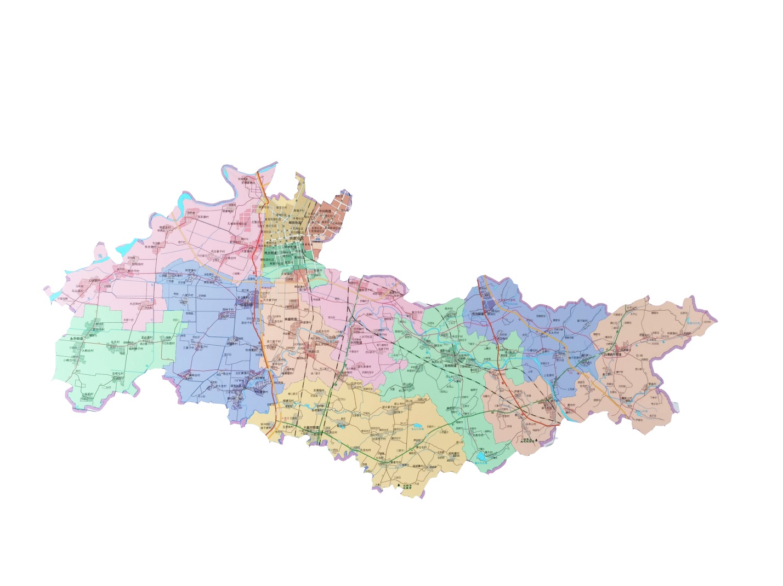
- 苏家屯大米（红菱大米）地理标志产品保护范围图
_________________________________

